**Фирма-производитель** M. A. Y. SHPIN **предлагает:**

**строительство деревянных домов, коттеджей, бань, ресторанов, кафе, отелей, беседок , церквей, туристических городков и других конструкций деревянного строения.**

**Наше преимущество - конкурентноспособные цены и высокое качество!!!!**!

M.A.Y.SHPIN **- мы построим дом Вашей мечты!!!!!**

**Комплектация :**

**- Монтаж коробки (стены и перегородки);**

**- Монтаж балок первого и второго этажей;**

**- Высота потолка 2.70 см.**

**- Монтаж стропильной системы;**

**- Бревна между собой соединяются нагелями и прокладываются  паклей;**

**- Лаги пола выполняются из бруса 150 х 100 мм. с шагом 800 мм, балки перекрытия выполняются из бруса 150 х 150 с шагом 800 мм.;**

**- Стропильная конструкция выполняется из бруса 150х75 мм. с шагом  800 мм.;**

**- Снаружи и изнутри все стены и пиломатериалы обрабатываются био-защитным составом (антисептиком)**

**- Стропила , балки и лаги обрабатываются огнезащитным составом (антипиреном)**

**- Чашки сруба обрабатываются био-защитным составом**

ПРИМЕЧАНИЕ:   
  
-в цену включена подготовка дома к сборке и установка его на участке заказчика;   
-питание и проживание рабочих во время сборки объекта територии заказчика -за счет   
заказчика;   
-сроки изготовления по договору  
Стоимость приведена ориентировочная.Точная стоимость определяется при составлении договора на каждый конкретный объект.

Для просчета строения специалистами нашей компании необходимо предоставить :      
  
- Ваш проект либо эскиз  
- параметры стенового материала   
- где планируется осуществлять строительсто - название населенного пункта,напраление,километраж  
 - условия - возможность проживания,електро-водоснабжение,подъездные пути  
 - контактный телефон   
Будем рады сотрудничеству! **Типовые условия оплаты :   
1)50% стоимости - аванс;   
2)40% - когда коробка дома построена у нас на фирме;   
3) 10% - в процессе монтажа дома на территории заказчика.**

**\*\* Стоимость указана без учета транспортных и таможенных расходов.**

**тел :0502289780 Менеджер**

[**vopros.87@mail.ru**](http://win.mail.ru/cgi-bin/sentmsg?compose&To=vopros.87@mail.ru)

[**http://may-shpin.mgir.net.ua**](http://may-shpin.mgir.net.ua/)

******************************************************************************************************************************

Информация:

**1)** Оцилиндрованный брус - диаметром 16, 18, 20, 22 см (в зависимости от желания заказчика). Цена 205 $ 1 кв.м. общей площади.

ФОТО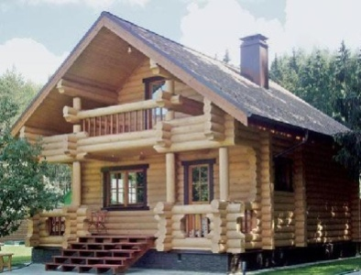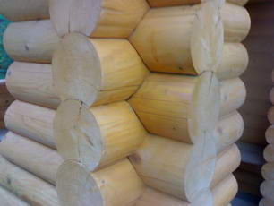

**2)** ДЕРЕВЯННЫЙ ДОМ - производится из фрезерованного бруса диаметром 16, 18, 20 см (в зависимости от желания заказчика) по совершенно новой технологии в области строительства деревянных домов. Результат - высочайшее качество материала, гладкие стены снаружи и внутри здания. Профиль бруса позволяет с высокой точностью подгонять все детали. За счет этого обеспечиватся лучшее соприкосновение между брусьями . Дома из бруса можно легко и быстро собрать и разобрать, также нет необходимости во внутренней отделке. Для строительства мы используем экологически чистый материал - закарпатскую смереку.  
  
Цена 235 $ за 1 кв.м. общей площади.

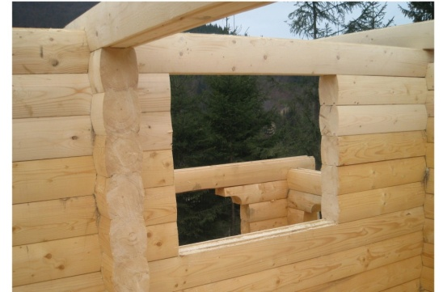

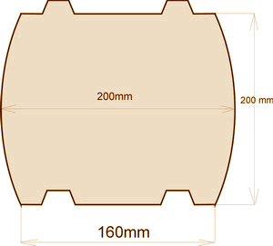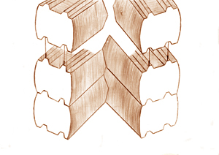

### *Компания* M.A.Y. SHPIN предлагает

### Строительство деревянных домов, коттеджей, бань,ресторанов, кафе, отелей,беседок и других конструкций деревянного строения.

### Преимущество компании это конкурентноспособные цены и высокое качество   !

**Закарпатская обл,Межгорье(производство)**

**Украина,г.Ужгород,Капушанская  16/В(офис)**

### тел: 0995163558 Директор

**тел :0502289780 Менеджер**

[**vopros.87@mail.ru**](http://win.mail.ru/cgi-bin/sentmsg?compose&To=vopros.87@mail.ru)

[**http://may-shpin.mgir.net.ua**](http://may-shpin.mgir.net.ua/)

**Наглядный пример того ,что входит в стоимость**

